**新 书 推 荐**

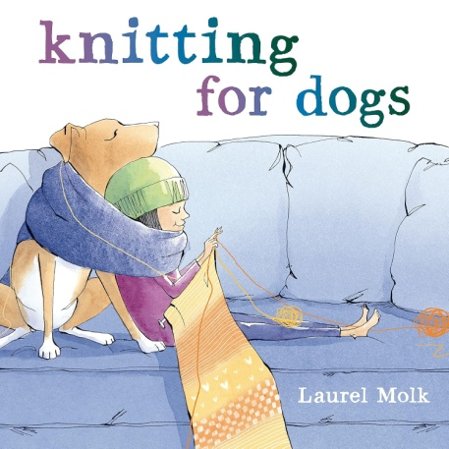**中文书名：《狗狗外衣》**

**英文书名：KNITTING FOR DOGS**

**作 者：Laurel Molk**

**出 版 社：Random House Inc**

**代理公司：Curtis Brown US/ANA**

**页 数：40页**

**出版时间：2022年12月6日**

**代理地区：中国大陆**

**审读资料：电子稿**

**类 型：****故事绘本**

**这本书迷人可爱，有趣且具有想象力**

**绝对是所有爱狗人士都会喜欢的书籍！**

**它将带你了解：如何把一个问题转变成一个解决方案！**

**动手小能手Izzy怎么也无法给自己的小狗织出一件合身的衣服**

**但问题总有解决方案**

**看看Izzy最终是怎么破解难题 还成为整个社区小狗的针织大王的！**

* **本书入围了2024/2025学年熊猫图书奖的短名单！**

**（KNITTING FOR DOGS has been short-listed for the Panda Book Awards for the school year 2024/2025.）**

**奖项介绍：**

**熊猫图书奖（The Panda Book Award）是由中国和世界各地50多所国际学校共同举办的年度文学推广活动。该活动始于2008年，邀请来自中国及海外国际学校的学生和老师阅读并投票选出他们最喜欢的前三个学年出版的书籍。该奖项旨在表彰来自世界各地的新作家和插画家，因为他们的作品关注了社会正义、包容和多样性的价值观。该奖项的另一个重点是让人们关注亚洲，尤其是中国。鼓励学生、教师和家长阅读所有入围的书籍，然后在2025年2月/ 3月投票选出他们最喜欢的书籍。**

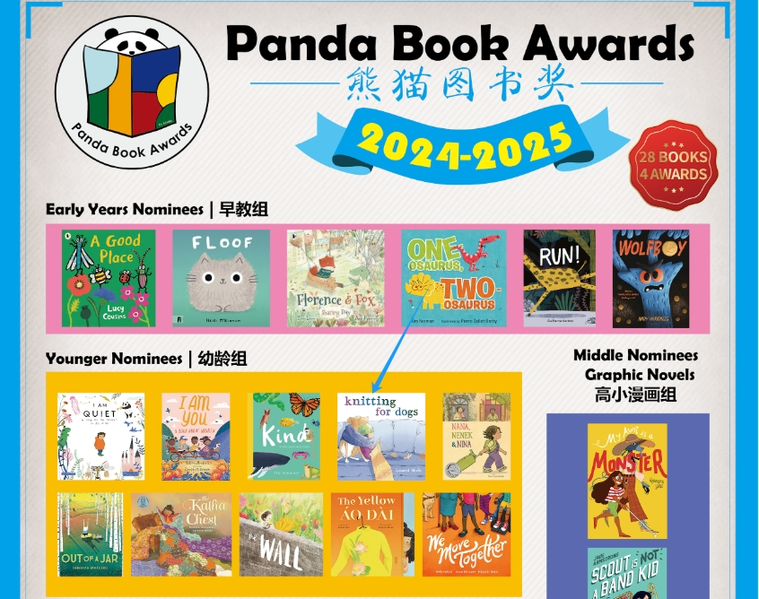

**更多关于该奖项的详细信息，请关注网站：**[Panda Shortlists 2024-2025 - Panda Book Awards - Research at International School of Beijing (isb.cn)](https://libguides.isb.cn/pandabookawards/Shortlists24_25)

**内容简介：**

**这本书迷人可爱，有趣且具有想象力，绝对是所有爱狗人士都会喜欢的书籍！它将带你去看看：如何把一个问题转变成一个解决方案。**

Max是一只大狗，和Izzy住在一起。而Izzy是一个身材中等大小、却有着很多想法的女孩。伊兹什么都能造——鸟舍、木秋千、帐篷，甚至是一把好用的弹弓。所以当伊兹开始编织时，她希望自己能织出任何东西。但是想要做一件毛衣似乎是不可能的。

虽然围巾和帽子织得很快，但她的毛衣总是太大、太小，或者有很多错误。当伊兹的编织噩梦堆积起来时，她和麦克斯一起去了狗狗公园，想要弄清楚自己究竟该怎么做。也许这些根本就不是错误！

**媒体评论：**

“伊兹和她的狗狗朋友穿着五颜六色的针织衫，在水彩和墨水插画中跳跃，展示着伊兹的创作过程、她的沮丧；而她与马克斯之间融洽的关系，则通过马克斯的肢体语言进行了表达。莫克（Molk）巧妙而幽默地处理了坚持不懈的主题，能够让那些倾向于迅速掌握事物，但可能会因任何挫折而气馁的孩子们感受到强烈的共鸣。伊兹告诉我们，当你不断尝试时，你可能会做得比你计划中更好。”

——*Bulletin*，星级评价

“这个温馨的故事说明了两大现实：每个人都有失败的时候，失败本身可以带来更好的东西。书中的插图是用水彩、钢笔、墨水和一点Photoshop完成的，很有趣。”

——*Booklist*

“伊兹想到了一个终极的“柠檬水源于柠檬”的点子：把一件不成形的毛衣变成了马克斯的保暖衣服，这在当地的狗狗公园引起了强烈的需求。这是一幅奇妙的水彩画和墨水画，描绘了得意洋洋的伊兹看着各种大小的穿着毛线衣的狗狗在雪地里嬉戏和追逐网球的画面。这本书中有着有分寸的故事、讽刺的形象，和一个冷静而又平易近人的主角。它既能让你感受到碰壁时的挫折感，也能让你体会到发现个人创造力新深度的喜悦。”

——*Publishers Weekly*

**作者简介：**

**劳雷尔·莫克(Laurel Molk)**的职业生涯始于向邻居出售她的画作——一分钱一幅，或者六分钱五分钱一幅。后来，她继续在罗德岛设计学院学习绘画。劳蕾尔现在把她的才华用于插画和儿童书籍的写作。她出版了几本书，并在插画家协会的展览中展出。和伊兹一样，劳雷尔也没有织出一件完美的毛衣。现在，劳雷尔·莫克和她的家人以及一只名叫莫莉的大狗住在波士顿郊外。

**内页插图：**

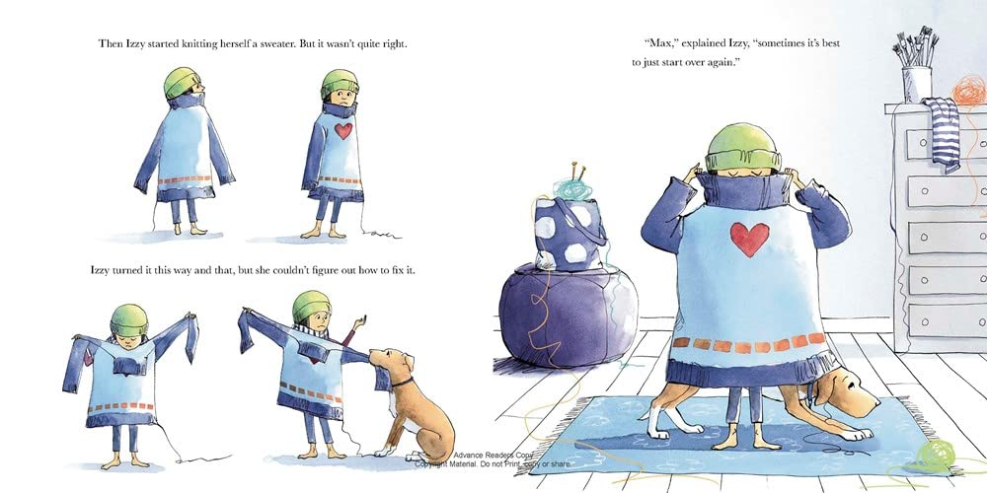

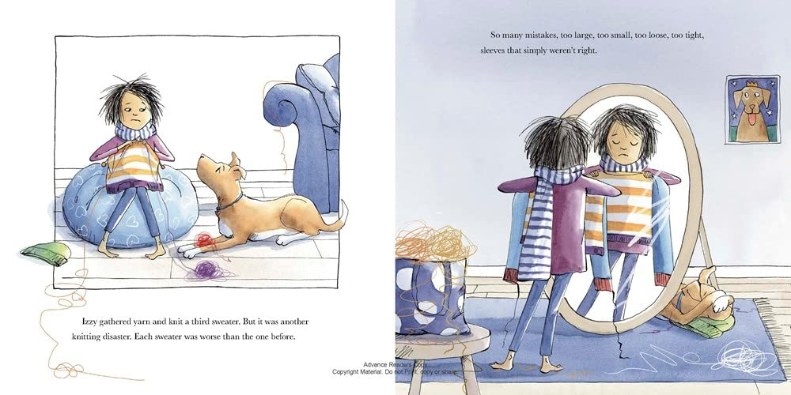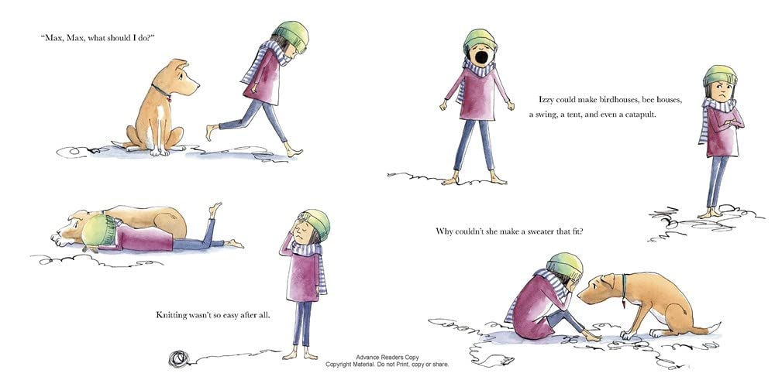

**感谢您的阅读！**

**请将反馈信息发至：版权负责人**

**Email**：[Rights@nurnberg.com.cn](mailto:Rights@nurnberg.com.cn)

安德鲁·纳伯格联合国际有限公司北京代表处

北京市海淀区中关村大街甲59号中国人民大学文化大厦1705室, 邮编：100872

电话：010-82504106,   传真：010-82504200

公司网址：[http://www.nurnberg.com.cn](http://www.nurnberg.com.cn/)

书目下载：<http://www.nurnberg.com.cn/booklist_zh/list.aspx>

书讯浏览：<http://www.nurnberg.com.cn/book/book.aspx>

视频推荐：<http://www.nurnberg.com.cn/video/video.aspx>

豆瓣小站：<http://site.douban.com/110577/>

新浪微博：[安德鲁纳伯格公司的微博_微博 (weibo.com)](https://weibo.com/1877653117/profile?topnav=1&wvr=6)

微信订阅号：ANABJ2002

